金三系统下建筑业PPP项目的财税处理实操
暨新政策风险应对策略专题辅导会

邀 请 函

近日国家税务总局发布了2017年第11号公告、财税2017年第58号文，您学习了吗？在金税三期严格把控下建筑企业该如何应对税收风险您了解了吗？建筑业PPP项目、BT项目、EPC项目的财税处理您会操作了吗？相信看完相关政策再结合贵公司的实际状况，您一定还有很多疑问，对此新疆注册税务师协会携手新疆致通振业税务师事务所特邀全国知名财税专家王庆、李记有老师，于2017年8月24日-25日面向全疆各纳税人在乌鲁木齐市举办【金三系统下建筑业PPP项目的财税处理实操暨新政策风险应对策略专题辅导会】，现诚邀您的参加。
一、[培训主题]
金三系统下建筑业PPP项目的财税处理实操暨新政策风险应对策略。
二、[培训对象]
本培训具有较强的专业性、实务性和操作性，便于企业更好的应对“营改增”，因此特邀以下人员参加
- 与建筑业相关的企业负责人、财务总监、财务经理、财务主管、税务主管、会计；
- 律所、税务所、会计所及其他涉税事务所从业人员；
- 政府机关PPP业务管理人员，税务部门主管人员等。
建议有一定业务基础或有从业经验，或对课程内容有兴趣，有一定的业务知识预习者为佳。
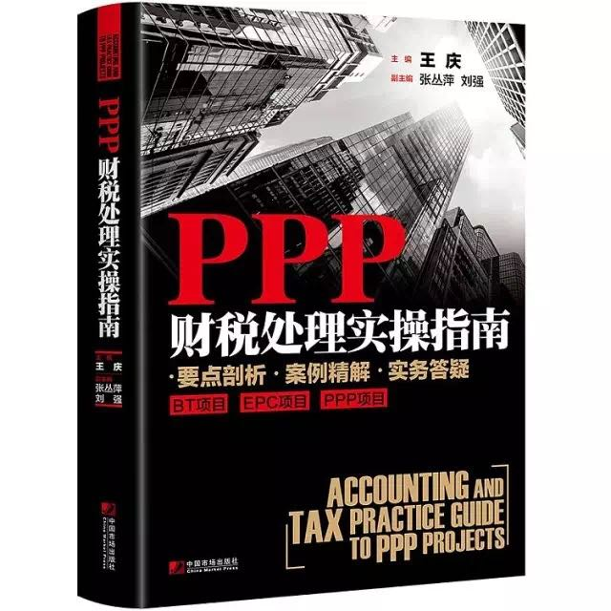

三、[课程内容]
第一部分 前言
序章（本章不放在公开材料展示）
1\以某施工企业历时数年谋划的某污水处理PPP项目因为税收预测错误，最终功败垂成说起，阐明税收在整个PPP项目中，尤其是项目测算时的重要性。
2\以某个被税务机关多次定性为偷税的会计分录揭示当前PPP模式下会计核算粗疏无序的巨大风险。

第一章 PPP模式的概念
PPP模式的由来与定义；国外机构的定义、PPP模式的分类；PPP模式的发展历程；PPP模式的四大特征、参与各方。
第二章 PPP项目税务处理的基本内容
PPP项目涉及哪些纳税主体；PPP项目涉及哪些税收；PPP项目中政府给项目公司的款项属于营业外收入/政府补助还是营业收入；PPP项目有哪些税收优惠。
第三章 PPP项目全寿命周期的会计核算
1、PPP项目的业务流程概述
2、政府补贴
3、BOT以外的其它项目会计核算概述
第二部分 BT项目
第一章 BT的内涵与BT模式的演进
国际上BT的历史，与BOT项目的渊源；BT模式的适用范围、基本形式；BT项目的运作过程。
第二章 BT、EPC项目会计核算的规定
1、上市公司执行企业会计准则监管问题解答
2、企业会计准则解释第5号（征求意见稿）
3、第三节、企业会计准则第 15 号——建造合同（财会[2006]3号）
重点掌握：准则对收入确认时点与增值税的差别。
4、《企业会计准则第22号——金融工具确认和计量》（CAS22）与企业业务核算的结合。
重点掌握：1、《国际财务报告准则第 9号—金融工具》（IFRS 9）与CAS22的异同点；2、特许服务模式中金融资产和无形资产的确认标准（将部分PPP内容提前）。

第三章 BT的基本模式与会计核算
1、标准BT模式
建设方组建项目公司，项目公司负责项目的融资、投资和建设。
2、项目管理型BT模式
建设方组建项目公司，项目公司负责项目的融资、投资，二次招标确认施工方，并全程负责建设施工管理的模式。
3、施工或工程承包模式
发起人不成立项目公司，直接发包工程。
案例解析
1、某BT项目分年确认工程施工收入的核算
本案例展示了针对收入确认时间的不同看法和处理方式。
2、某BT项目案例展示，本案例展示BT项目将金融资产
进行实际利率计算，如何调整各年的摊余成本。如何应用年金表，如何利用CXCEL表进行快捷操作。
3、项目管理型BT模式适用于《企业会计准则第22号-金融工具确认和计量》进行核算。本案例展示了政府平均给付回购款项和利息时的计算。
重点掌握：
BT项目销项计提与PPP项目的不同。

第三部分EPC（工程总承包）业务的财税处理
第一章 工程总承包概述
一、工程承包的主要模式
施工总承包模式（GC）；工程总承包模式；联合体承包模式；合作体承包模式；管理型建设模式
二、EPC的模式
传统的DBB（施工总承包）发包、承包模式
合同结构
模式特点
DBB模式的缺陷
工程总承包模式
重点分析采购、设计、施工等业务与相关税收的关系。
三、工程总承包与施工总承包模式间的关系与差异分析
重点掌握：
EPC项目为何只能按混合销售进行处理？这样处理的税收筹划点何在。

第二章 EPC工程的业务顺序与财税处理
1、工程投标的业务流程
2、投标的前期准备
3、相关费用的财税处理
第二章工程总承包项目的税会处理
第一节、EPC（工程总承包）模式下的税务处理要点
第二节、EPC （工程总承包）模式下的会计核算
第三章 案例
1、某铁路枢纽综合广场EPC总承包合同的核算
2、中建某局承接某某大桥EPC、PPP组合合同异地施工项目，营改增后的财税核算。

第四部分 PPP（全篇重点）
第一章 B0T的概述（概略章）
BOT的概念和历史
BOT模式的特点与参与者
BOT形式及其演变
BOT与BT的异同
第二章 PPP项目会计核算
一、企业会计准则解释第2号
二、国际财务报告解释公告第12号-服务特许权安排
三、准则与国际财务报告的比较
四、PPP项目付费机制
1、可用性付费模式
（1）可行性缺口补助
（2）使用者付费
（3）政府付费
（4）混合模式
（5）各模式的基本原则
（6）可用性付费的计算方法
①等额本金终值方式
⑵等额本息方式
③等额本金方式
2、使用量付费
3、绩效付费
五、BOT项目的财税处理的核心问题
1、资产的确认、计量、后续管理、处置；投资方收回投资；
2、项目公司投资人的会计处理（股权投资的确认、计量,股息确认、收回投资)；
3、项目实际控制人的会计处理
合并会计报表及案例分析
第三章 基于2号解释的现行PPP财务处理及案例解析
案例一 政府付费，等额本金终值
案例二 使用者付费+缺口补助，等额本息
案例三 使用者付费
第四章 PPP项目的财税核心问题探讨
一、相关业务的确认（BOT为主）
1、收入
2、政府支付的对价
3、金融资产、无形资产的核算标准
4、应收政府的款项是否计提计提坏账准备
5、金融资产或无形资产的起始归集时间
6、项目公司不提供建造服务时，金融资产或无形资产的核算
7、大修支出的处理
8、金融资产模式中的特殊情况
9、用于提供公共服务的基础设施是否作为项目公司的固定资产
10、其他PPP模式下项目设施的核算
11、政府补贴的筹划需慎重
12、无形资产摊销原则
重点掌握：收入及税金计提的时点，与BT核算的差异
二、综合案例（授课教师推荐的核算方式）
1、授予方向经营方提供一项无形资产 （ 对使用者收费的许可权）
2、授予方向经营方提供一项金融资产
3、投融资方自己承建项目设施；授予方向经营方提供一项无形资产
重点掌握：正确学习PPP模式下的财税处理，降低财税风险
三、PPP项目其他模式的财务核算
1、BOO模式
2、TOT模式
3、BTO模式
重点掌握：防止错误缴纳税款
四、IFRIC12的借鉴意义
第五章 PPP项目税务处理
一、应交税金科目设置
二、附加税费的处理
三、印花税的处理
四、土地使用税的处理
五、房产税的处理
六、企业所得税的处理
第六章 PPP项目税收筹划讲解
略……
第七章 实操案例
1、某市政府与社会资本合作（PPP）项目初步实施方案
2、财务测算实操
掌握重点：错误点分析
第五部分 金三系统下建筑业新政策风险应对及政策解读
李记有老师为大家详细解读国家税务总局2017第11号公告、财税2017第58号文，以及在金税三期严格把控下企业该如何应对税收风险。
四、[师资介绍]
[王庆] ：
某省国税大企业管理部门税收业务专家。吉林财经大学大企业税收研究所（TILB）副研究员；税总税源专业化兼职教师；中国税务报特约撰稿人;北大.商帅商学院讲座教授。作为第一副主编参编了《全行业增值税操作实务与案例分析》编著的《PPP财税处理实操指南》已由市场出版社出版。两本书籍均得到行业内一致高度好评。
长期从事建筑、房地产开发业的税收征管，具有丰富的PPP理论与实操经验。作为第一副主编参编了《全行业增值税操作实务与案例分析》编著的《PPP财税处理实操指南》已由市场出版社出版。

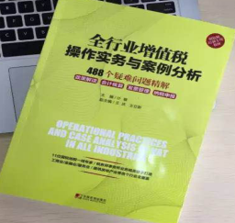

[李记有] ：
硕士研究生、高级会计师、中国注册税务师、全国知名税收筹划专家，北京大学、清华大学、等全国众多高校税收筹划特聘教授。北京解税宝科技有限公司、北京致通振业税务师事务所有限公司董事长，北京市注册税务师协会副会长。
曾为全国数百家企业担任高级税务顾问，设计最优纳税方案，在国内首先创立税收筹划“变量引进”和“因素分析”两大学说，并领衔研发解税宝企业涉税服务平台，成功设计了解税宝直播间财税政策辅导和直播间在线咨询模式，大大方便了纳税人，使企业足不出户，就可以与财税大咖老师互动沟通，让企业与财税政策同步，避免因财税政策盲区造成涉税风险。
五、[上课时间及资费标准]
【主办单位】新疆致通振业税务师事务所有限公司
【培训时间】2017年08月24、25日（星期四、星期五） 早上10:00-下午18:30
【培训费用】 1980 元/人,（含培训费、资料费、午餐费） 会员单位免费。
优惠价：1680元/人 （ 8月1 日前报名缴费，并赠送《PPP财税处理实操指南》一书），
【培训地点】银都大酒店附楼会展中心<一楼> 乌鲁木齐沙依巴克区西虹西路179号
注：外地参会学员如需住宿请提前告知我们可以代为预订酒店，费用自理，周边住宿酒店参考价格如下：
- 石河子大厦：标准间300元/天（含早餐）
- 如家快捷酒店：标准间269元/天（不含早餐）
【报名方式】
报名电话：0991-8840055 ；8870055
颜军 13999803792 // 杨桃 15099189011
报名邮箱：603623207@qq.com
微信报名：
第一步报名：请扫描下方二维码进入问卷星填写参会者信息。

第二步付款：新疆致通振业微信收款二维码（扫码请备注姓名）


报名回执表：
单位名称
通讯地址
姓名 | 职务 | 电话/手机 |  | 邮箱或QQ
附报名转帐资料  公司名称:新疆致通振业税务师事务所有限公司  帐 号: 108232736437  开 户 行：中国银行股份有限公司乌鲁木齐红山路支行 |  |  | 报名电话：0991-8840055 / 8870055  13999803792 / 15099189011
注：发报名后两天之内请把费用汇到以上账号中、有什么疑问请随时至电我们～～

